Об утверждении регламентов государственных услуг в области животноводства и сельского хозяйства, оказываемых в городе Алматы
Утративший силу
Постановление акимата города Алматы от 21 мая 2014 года N 2/379. Зарегистрировано в Департаменте юстиции города Алматы 16 июня 2014 года за N 1061. Утратило силу постановлением акимата города Алматы от 10 февраля 2016 года № 1/48
Сноска. Утратило силу постановлением акимата города Алматы от 10.02.2016 № 1/48.
В соответствии Законами Республики Казахстан от 23 января 2001 года "О местном государственном управлении и самоуправлении в Республике Казахстан", от 15 апреля 2013 года "О государственных услугах" и постановлениями Правительства Республики Казахстан от 31 декабря 2013 года № 1542 "Об утверждении стандартов государственных услуг в области животноводства", от 24 февраля 2014 года № 134 "Об утверждении стандарта государственной услуги "Субсидирование стоимости услуг по подаче воды сельскохозяйственным товаропроизводителям", от 5 марта 2014 года № 199 "Об утверждении стандарта государственной услуги "Аттестация производителей оригинальных, элитных семян, семян первой, второй и третьей репродукции и реализаторов семян", акимат города Алматы ПОСТАНОВЛЯЕТ:
1. Утвердить прилагаемые регламенты государственных услуг:
1) "Выдача справок о наличии личного подсобного хозяйства";
2) "Аттестация производителей оригинальных, элитных семян, семян первой, второй и третьей репродукции и реализаторов семян";
3) "Субсидирование стоимости услуг по подаче воды сельскохозяйственным товаропроизводителям".
2. Управлению предпринимательства, индустриально-инновационного развития и сельского хозяйства города Алматы обеспечить государственную регистрацию данного постановления в органах юстиции, его официальное опубликование в средствах массовой информации и размещение на интернет-ресурсе акимата города Алматы.
3. Контроль за исполнением настоящего постановления возложить на заместителя акима города Алматы Е. Шорманова.
4. Настоящее постановление вступает в силу со дня государственной регистрации в органах юстиции и вводится в действие по истечении десяти календарных дней после дня его первого официального опубликования.
Аким города Алматы | А. Есимов

Утвержден
постановлением акимата
города Алматы
от 21 мая 2014 года № 2/379
Регламент государственной услуги
"Выдача справок о наличии личного подсобного хозяйства"
1. Общие положения
1. Настоящий регламент оказания государственной услуги "Выдача справок о наличии личного подсобного хозяйства" (далее – государственная услуга) разработан на основании Стандарта государственной услуги "Выдача справок о наличии личного подсобного хозяйства" утвержденного постановлением Правительства Республики Казахстан № 1542 от 31 декабря 2013 года "Об утверждении стандартов государственных услуг в области животноводства (далее - Стандарт).
Государственная услуга оказывается акиматом города Алматы через коммунальное государственное учреждение "Управление сельского хозяйства города Алматы" (далее - услугодатель), по адресу: город Алматы, площадь Республики, 4, кабинет 216, телефон: 8 (727) 271-66-90, 272-23-08.
Прием заявлений и выдача результатов осуществляется на альтернативной основе через услугодателя, веб-портал "электронного правительства": www.e.gov.kz (далее - портал), а также центры обслуживания населения (далее – ЦОН).
Сноска. Пункт 1 с изменениями, внесенными постановлением акимата города Алматы от 13.04.2015 № 2/232 (вводится в действие по истечении десяти календарных дней после дня его первого официального опубликования).
2. Форма оказания государственной услуги: электронная (частично автоматизированная) и (или) бумажная.
3. Результатом оказания государственной услуги является:
1) при обращении к услугодателю и (или) в центр справка о наличии личного подсобного хозяйства;
2) при обращении через портал: справка о наличии личного подсобного хозяйства, в форме электронного документа, удостоверенного электронной цифровой подписью уполномоченного лица услугодателя.
При обращении через портал результат оказания государственной услуги направляется услугополучателю в "личный кабинет" в форме электронного документа, удостоверенного электронной цифровой подписью уполномоченного лица услугодателя.
Государственная услуга оказывается на бесплатной основе физическим и юридическим лицам (далее - услугополучатель).
2. Описание порядка действий структурных подразделений
(работников) услугодателя в процессе оказания
государственной услуги
4. Для получения государственной услуги услугополучатель либо его представитель (по нотариально заверенной доверенности) представляет документы, указанные в пункте 9 Стандарта государственной услуги "Выдача справок о наличии личного подсобного хозяйства", утвержденного постановлением Правительства Республики Казахстан от 31 декабря 2013 года № 1542 (далее – Стандарт).
5. Содержание каждой процедуры (действия), входящей в состав процесса оказания государственной услуги, длительность его выполнения:
1) ответственный исполнитель услугодателя осуществляет прием документов и их регистрацию в течении 5 минут и направляет их с результатом услуги руководству для подписания;
2) руководство услугодателя ознакамливается с документами в течении 15 минут и подписывает результат услуги;
3) ответственный исполнитель услугодателя выдает услугополучателю подписанную справку о наличии личного подсобного хозяйства в течении 10 минут под роспись в журнале по оказанию государственной услуги.
3. Описание порядка взаимодействия структурных
подразделений (работников) услугодателя в
процессе оказания государственной услуги
6. Перечень структурных подразделений (работников) услугодателя, которые участвуют в процессе оказания государственной услуги:
1) ответственный исполнитель услугодателя;
2) руководство услугодателя.
7. Описание последовательности процедур (действий) между структурными подразделениями (работниками) с указанием длительности каждой процедуры (действия):
1) ответственный исполнитель услугодателя направляет документы руководству для ознакомления и подписания результата услуги в течении 5 минут;
2) руководство услугодателя ознакамливается, подписывает и отправляет документы с результатом услуги ответственному исполнителю – 15 минут;
3) ответственный исполнитель услугодателя выдает услугополучателю подписанную справку о наличии личного подсобного хозяйства – 10 минут.
8. Описание последовательности процедур (действий) сопровождается блок-схемой согласно приложению 1 к настоящему Регламенту.
На портале (в части приема документов) – круглосуточно (за исключением технических перерывов в связи с проведением ремонтных работ).
Государственная услуга оказывается в порядке очереди, без предварительной записи и ускоренного обслуживания.
4. Описание порядка взаимодействия с центром обслуживания
населения и (или) иными услугодателями, а также порядка
использования информационных систем в процессе оказания
государственной услуги
9. Для получения государственной услуги услугополучатель либо его представитель (по нотариально заверенной доверенности) представляет в Центр необходимые документы, указанные в пункте 9 Стандарта.
Сведения о документах, удостоверяющих личность услугополучателя, являющиеся государственными электронными информационными ресурсами, работник Центра получает посредством информационной системы мониторинга оказания государственных услуг из соответствующих государственных информационных систем в форме электронных данных, подписанные электронно-цифровой подписью.
Работник Центра сверяет подлинность оригиналов документов со сведениями, представленными из государственных информационных систем государственных органов, после чего возвращает оригиналы услугополучателю.
10. После сдачи всех необходимых документов услугополучателю выдается расписка о приеме соответствующих документов.
11. Выдача результата государственной услуги осуществляется при личном обращении (либо его представителе (по нотариально заверенной доверенности) в Центр посредством "окон".
12. В случаях, когда услугополучатель не обратился за результатом услуги в указанный срок, Центр обеспечивает его хранение в течение одного месяца, после чего передает его в архив Центра.
Описание порядка обращения в центр обслуживания населения приведено в графической форме согласно приложению 2 к настоящему Регламенту.
13. Пошаговые действия и решения услугодателя через Портал:
1) услугополучатель осуществляет регистрацию на Портале с помощью индивидуального идентификационного номера (далее – ИИН) и бизнес-идентификационного номера (далее – БИН), а также пароля (осуществляется для незарегистрированных услугополучателей на Портале);
2) процесс 1 – процесс ввода услугополучателем ИИН/БИН и пароля (процесс авторизации) на Портале для получения услуги;
3) условие 1 – проверка на Портале подлинности данных о зарегистрированном услугополучателе через ИИН/БИН и пароль;
4) процесс 2 – формирование Порталом сообщения об отказе в авторизации в связи с имеющимися нарушениями в данных услугополучателя;
5) процесс 3 – выбор услугополучателем услуги, указанной в настоящем Регламенте, вывод на экран формы запроса для оказания услуги и заполнение услугополучателем формы (ввод данных) с учетом ее структуры и форматных требований, прикрепление к форме запроса необходимых копий документов в электронном виде указанные в пункте 9 Стандарта, а также выбор услугополучателем регистрационного свидетельства электронно-цифровой подписи (далее – ЭЦП) для удостоверения (подписания) запроса;
6) условие 2 – проверка на Портале срока действия регистрационного свидетельства ЭЦП и отсутствия в списке отозванных (аннулированных) регистрационных свидетельств, а также соответствия идентификационных данных (между ИИН/БИН указанным в запросе, и ИИН/БИН указанным в регистрационном свидетельстве ЭЦП);
7) процесс 4 – формирование сообщения об отказе в запрашиваемой услуге в связи с не подтверждением подлинности ЭЦП услугополучателя;
8) процесс 5 – направление электронного документа (запроса услугополучателя) удостоверенного (подписанного) ЭЦП услугополучателя через шлюз "электронного правительства" (далее – ШЭП) в автоматизированном рабочем месте региональный шлюз "электронного правительства" (далее – АРМ РШЭП) для обработки запроса услугодателем;
9) условие 3 – проверка услугодателем соответствия приложенных услугополучателем документов, указанных в пункте 9 Стандарта и основаниям для оказания услуги;
10) процесс 6 – получение услугополучателем результата услуги (уведомление в форме электронного документа) сформированный Порталом. Электронный документ формируется с использованием ЭЦП уполномоченного лица услугодателя.
14. Диаграмма функционального взаимодействия информационных систем, задействованных при оказании государственной услуги через Портал, приведена в приложении 3 к настоящему Регламенту.
15. График работы:
1) у услугодателя государственная услуга оказывается с понедельника по пятницу включительно с 9.00 до 18.00 часов с перерывом на обед с 13.00 до 14.00 часов, кроме выходных и праздничных дней, согласно трудовому законодательству Республики Казахстан, в порядке очереди без предварительной записи и ускоренного обслуживания;
2) в центре государственная услуга оказывается с понедельника по субботу включительно, за исключением выходных и праздничных дней, согласно трудовому законодательству Республики Казахстан, в соответствии с установленным графиком работы с 9.00 часов до 20.00 часов без перерыва на обед. Прием осуществляется в порядке "электронной" очереди, без ускоренного обслуживания;
3) на портале прием документов осуществляется круглосуточно (за исключением технических перерывов в связи с проведением ремонтных работ).
16. Подробное описание последовательности процедур (действий), взаимодействий структурных подразделений (работников) услугодателя в процессе оказания государственной услуги отражены в справочнике бизнес-процессов оказания государственной услуги, согласно приложению 4 к настоящему Регламенту
Сноска. Регламент дополнен пунктом 16 в соответствии с постановлением акимата города Алматы от 24.11.2014 № 4/963 (вводится в действие по истечении десяти календарных дней после дня первого официального опубликования).
Приложение 1
к регламенту государственной
услуги "Выдача справок о наличии
личного подсобного хозяйства"
Блок-схема
Описание последовательности процедур (действий)

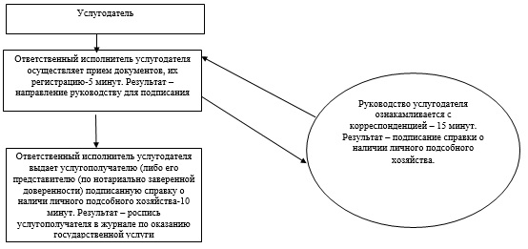

Приложение 2
к регламенту государственной
услуги "Выдача справок о наличии
личного подсобного хозяйства"
Описание порядка оказания государственной
услуги через центр обслуживания населения

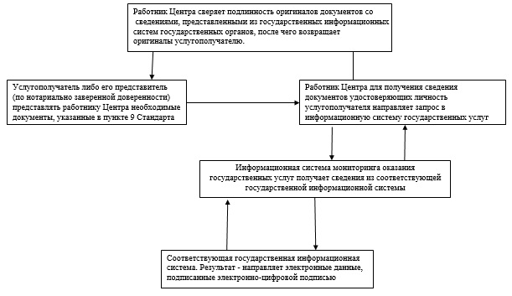

Приложение 3
к регламенту государственной
услуги "Выдача справок о наличии
личного подсобного хозяйства"
Диаграмма функционального взаимодействия информационных
систем, задействованных при оказании государственной
услуги через Портал

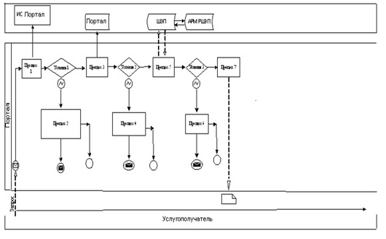

Приложение 4
к регламенту государственной
услуги "Выдача справок о
наличии личного подсобного
хозяйства"
Справочник
бизнес-процессов оказания государственной услуги "Выдача справок о наличии личного подсобного хозяйства"
Сноска. Регламент дополнен приложением 4 в соответствии с постановлением акимата города Алматы от 24.11.2014 № 4/963 (вводится в действие по истечении десяти календарных дней после дня первого официального опубликования).
Оказание государственной услуги при обращении услугополучателя к услугодателю
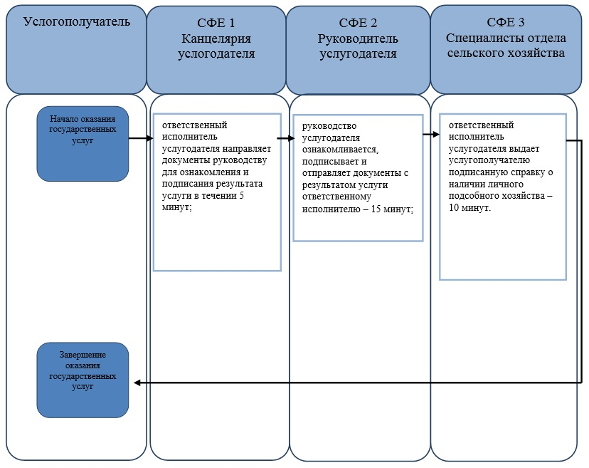

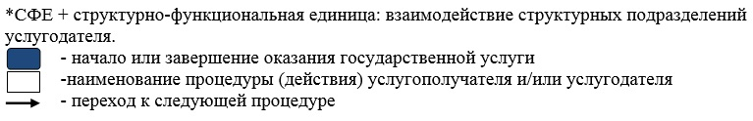
Оказание государственной услуги "Выдача справок о наличии личного подсобного хозяйства" через ПЭП
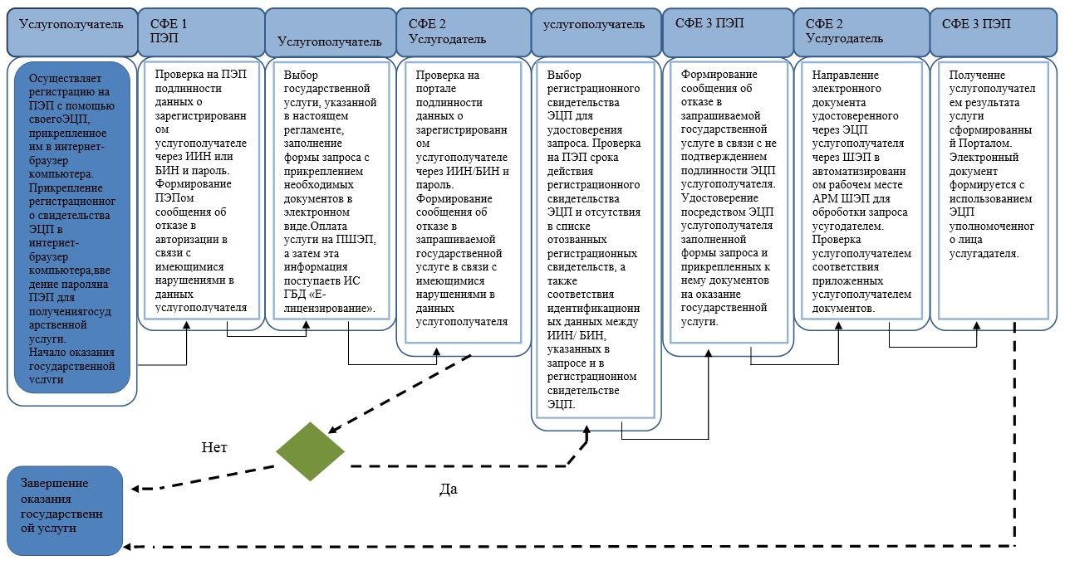

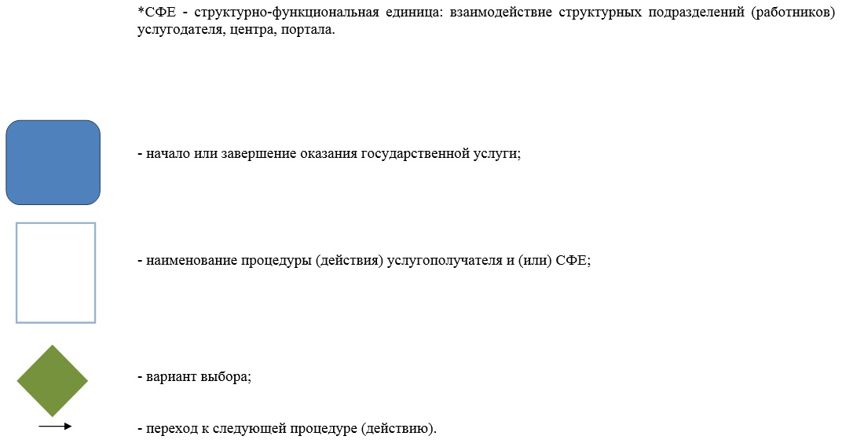

Утвержден
постановлением акимата
города Алматы
от 21 мая 2014 года № 2/379
Регламент государственной услуги
"Аттестация производителей оригинальных,
элитных семян, семян первой, второй и третьей
репродукций и реализаторов семян"
1. Общие положения
1. Настоящий регламент государственной услуги "Аттестация производителей оригинальных, элитных семян, семян первой, второй и третьей репродукции и реализаторов семян" разработан на оснований Стандарта государственной услуги "Аттестация производителей оригинальных, элитных семян, семян первой, второй и третьей репродукции и реализаторов семян", утвержденного постановлением Правительства Республики Казахстан от 5 марта 2014 года № 199 (далее – Стандарт).
Государственная услуга "Аттестация производителей оригинальных, элитных семян, семян первой, второй и третьей репродукции и реализаторов семян" (далее – государственная услуга) оказывается акиматом города Алматы через коммунальное государственное учреждение "Управление сельского хозяйства города Алматы" (далее - услугодатель) по адресу: город Алматы, площадь Республики, 4, кабинет 216, телефон: 8(727)271-66-90, 272-23-08.
Прием заявлений и выдача результата оказания государственной услуги осуществляется через услугодателя, а также через веб-портал "электронного правительства": www.e.gov.kz.
Сноска. Пункт 1 с изменениями, внесенными постановлением акимата города Алматы от 13.04.2015 № 2/232 (вводится в действие по истечении десяти календарных дней после дня его первого официального опубликования).
2. Форма оказываемой государственной услуги: электронная (частично автоматизированная) и (или) бумажная.
Результатом оказываемой государственной услуги является выдача свидетельства об аттестации в форме электронного документа, удостоверенного электронной цифровой подписью уполномоченного должностного лица услугодателя.
В случае обращения к услугодателю за получением свидетельства на бумажном носителе свидетельство об аттестации оформляется в электронном формате, распечатывается, заверяется печатью и подписывается руководителем услугодателя.
Государственная услуга оказывается на бесплатной основе физическим и юридическим лицам (далее - услугополучатель).
2. Описание порядка действий структурных подразделений
(работников) услугодателя в процессе оказания
государственной услуги
3. Основанием для начала действия по оказанию государственной услуги является:
1) при обращении к услугодателю – заявление по форме согласно приложению к Стандарту;
2) при обращении на портал – электронный запрос услугополучателя.
При этом к заявлению или электронному запросу прикладываются документы по перечню указанному в пункте 9 Стандарта.
4. Процедуры (действия), входящие в состав процесса оказания государственной услуги:
1) прием специалистом канцелярии услугодателя документов и регистрация заявления;
2) рассмотрение заявления и проверка представленных документов специалистом услугодателя;
3) оформление результата оказания государственной услуги специалистом услугодателя;
4) выдача результата оказания государственной услуги работнику ЦОНа.
Максимально допустимое время ожидания для сдачи пакета документов – 15 (пятнадцать) минут.
Максимально допустимое время обслуживания – 15 (пятнадцать) минут.
3. Описание порядка взаимодействия структурных
подразделений (работников) услугодателя в
процессе оказание государственной услуги
5. Перечень структурных подразделений (работников) услугодателя, которые участвуют в процессе оказания государственной услуги:
1) канцелярия услугодателя;
2) руководство услугодателя;
3) ответственный исполнитель услугодателя.
6. Описание последовательности процедур (действий) между структурными подразделениями (работниками) с указанием длительности каждой процедуры (действия) сопровождается блок-схемой согласно приложению 1 к настоящему Регламенту.
На портале (в части приема документов) – круглосуточно (за исключением технических перерывов в связи с проведением ремонтных работ) – схемой согласно приложению 2 к настоящему Регламенту.
4. Описание порядка использования информационных систем
в процессе оказания государственной услуги
7. Пошаговые действия и решения услугодателя через Портал:
1) услугополучатель осуществляет регистрацию на Портале с помощью индивидуального идентификационного номера, а также пароля (осуществляется для незарегистрированных услугополучателей на Портале);
2) процесс 1 - процесс ввода услугополучателем индивидуального идентификационного номера / бизнес - идентификационного номера, и пароля (процесс авторизации) на Портале для получения услуги;
3) условия 1 – проверка на Портале подлинности данных о зарегистрированном услугополучателе через индивидуального идентификационного номера / бизнес - идентификационного номера и пароль;
4) процесс 2 - формирование Порталом сообщения об отказе в авторизации в связи с имеющимся нарушениями в данных услугополучателя;
5) процесс 3 - выбор услугополучателем услуги, указанной в настоящем Регламенте, вывод на экран формы запроса для оказания услуги и заполнение услугополучателем формы (ввод данных) с учетом ее структуры и форматных требований, прикрепление к форме запроса необходимых копий документов в электронном виде, указанные в пункте 9 Стандарта, а также выбор услугополучателем регистрационного свидетельства электронно-цифровой подписи для удостоверения (подписания) запроса;
6) условия - 2 проверка на портале срока действия регистрационного свидетельство электронно-цифровой подписи и отсутствия в списке отозванных (аннулированных) регистрационных свидетельств, а также соответствия идентификационных данных (между идентификационного номера / бизнес - идентификационного номера указанным в запросе, и индивидуального идентификационного номера/бизнес идентификационного номера указанным в регистрационном свидетельстве электронно-цифровой подписи);
7) процесс 4 - формирование сообщения об отказе в запрашиваемой услуге в связи с не подтверждением подлинности электронно-цифровой подписи услугополучателя;
8) процесс 5 - направление электронного документа (запроса услугополучателя) удостоверенного (подписанного) электронно-цифровой подписью услугополучателя через шлюз "электронного правительства" в автоматизированном рабочем месте региональный шлюз "электронного правительства" для обработки запроса услугодателем;
9) условия 3 - проверка услугодателем соответствия приложенных услугополучателем документов, указанных в Стандарте и основаниям для оказания услуг;
10) процесс 6 - формирование сообщение об отказе запрашиваемой услуге в связи с имеющимися нарушениями в документах услугополучателя;
11) процесс 7 – получения услугополучателем результата услуги (уведомление в форме электронного документа) сформированный Порталом. Электронный документ формируется с использованием электронно-цифровой подписи уполномоченного лица услугодателя.
8. Диаграмма функционального взаимодействия при оказании государственной услуги через Портал приведена в приложении 2 к настоящему Регламенту.
График работы при оказании государственной услуги:
1) при обращении к услугодателю – с понедельника по пятницу с 9.00 до 18.00 часов, с перерывом на обед с 13.00 до 14.00 часов, кроме выходных и праздничных дней, согласно трудовому законодательству Республики Казахстан. Прием осуществляется в порядке очереди, без предварительной записи и ускоренного обслуживания;
2) на портале (в части приема документов) – круглосуточно (за исключением технических перерывов в связи с проведением ремонтных работ).
9. Подробное описание последовательности процедур (действий), взаимодействий структурных подразделений (работников) услугодателя в процессе оказания государственной услуги и порядка использования информационных систем в процессе оказания государственной услуги отражены в справочнике бизнес-процессов оказания государственной услуги, согласно приложению 3 к настоящему Регламенту
Сноска. Регламент дополнен пунктом 9 в соответствии с постановлением акимата города Алматы от 24.11.2014 № 4/963 (вводится в действие по истечении десяти календарных дней после дня первого официального опубликования).
Приложение 1
к регламенту государственной
услуги "Аттестация
производителей оригинальных,
элитных семян, семян первой,
второй и третей репродукций и
реализаторов семян"
Блок-схема
описание последовательности процедур (действий)

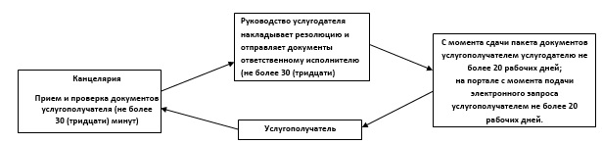

Приложение 2
к регламенту государственной
услуги "Аттестация
производителей оригинальных,
элитных семян, семян первой,
второй и третей репродукций и
реализаторов семян"
Диаграмма функционального взаимодействия при
оказании государственной услуги через Портал

Приложение 3
к регламенту государственной
услуги "Аттестация
производителей оригинальных,
элитных семян, семян первой,
второй и третьей репродукции и
реализаторов семян"
Справочник
бизнес-процессов оказания государственной услуги "Аттестация производителей оригинальных, элитных семян, семян первой, второй и третьей репродукции и реализаторов семян"
Сноска. Регламент дополнен приложением 3 в соответствии с постановлением акимата города Алматы от 24.11.2014 № 4/963 (вводится в действие по истечении десяти календарных дней после дня первого официального опубликования).
Оказание государственной услуги при обращении услугополучателя к услугодателю
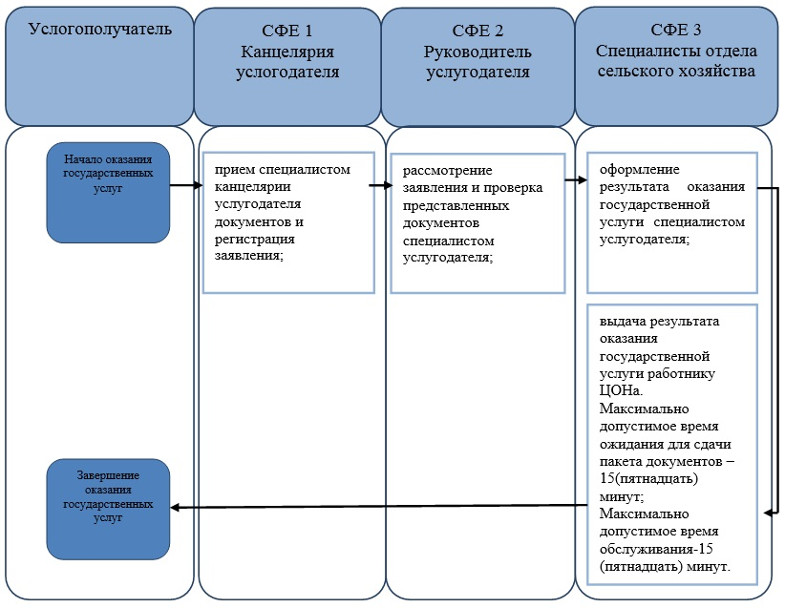

Оказание государственной услуги "Аттестация производителей оригинальных, элитных семян, семян первой, второй и третьей репродукций и реализаторов семян" через ПЭП
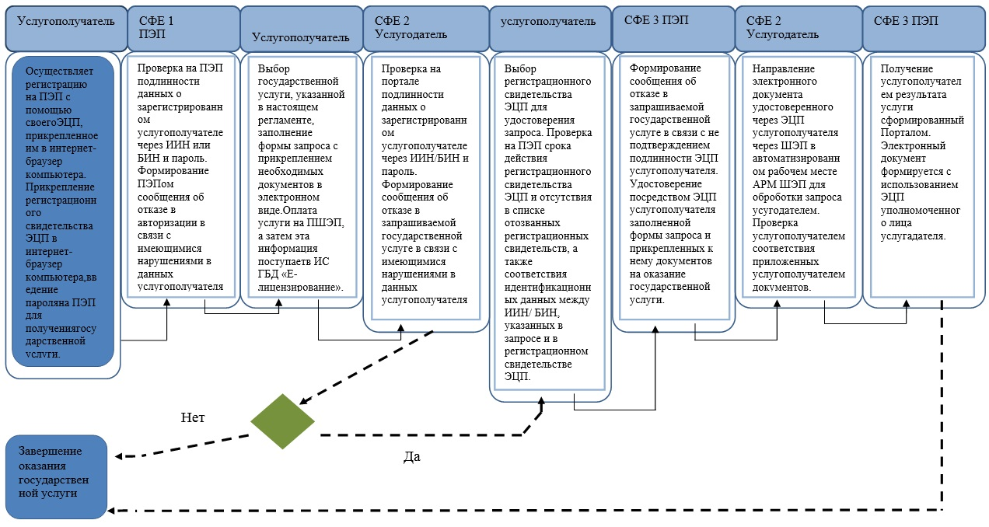

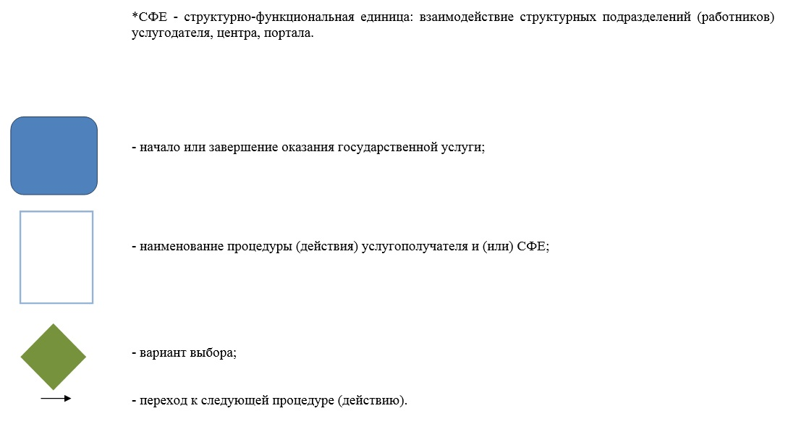

Утвержден
постановлением акимата
города Алматы
от 21 мая 2014 года № 2/379
Регламент государственной услуги
"Субсидирование стоимости услуг по подаче
воды сельскохозяйственным товаропроизводителям"
1. Общие положения
1. Настоящий регламент государственной услуги "Субсидирование стоимости услуг по подаче воды сельскохозяйственным товаропроизводителям" разработан на основании Стандарта государственной услуги "Субсидирование стоимости услуг по подаче воды сельскохозяйственным товаропроизводителям", утвержденного постановлением Правительства Республики Казахстан от 24 февраля 2014 года № 134 (далее – Стандарт).
Государственная услуга "Субсидирование стоимости услуг по подаче воды сельскохозяйственным товаропроизводителям" (далее – государственная услуга) оказывается акиматом города Алматы через коммунальное государственное учреждение "Управление сельского хозяйства города Алматы" (далее – услугодатель) по адресу: город Алматы, площадь Республики, 4, кабинет 216, телефон: 8(727)271-66-90, 272-23-08.
Прием заявок и выдача результата оказания государственной услуги осуществляется услугодателем.
Государственная услуга оказывается на бесплатной основе физическим и юридическим лицам (далее - услугополучатель).
Сноска. Пункт 1 с изменениями, внесенными постановлением акимата города Алматы от 13.04.2015 № 2/232 (вводится в действие по истечении десяти календарных дней после дня его первого официального опубликования).
2. Форма оказания государственной услуги: бумажная.
3. Результат государственной услуги – предоставление в территориальное подразделение казначейства реестра счетов к оплате для дальнейшего перечисления причитающихся бюджетных субсидий на банковские счета услугополучателя.
2. Описание порядка действии структурных подразделений
(работников) услугодателя в процессе оказания
государственной услуги
4. Основанием для начала процедуры (действия) по оказанию государственной услуги является получение услугодателем заявлений и необходимых документов на государственном или русском языках для оказания государственной услуги от услугополучателя, предусмотренных пунктом 9 Стандарта.
5. Процедуры (действия), входящие в состав процесса оказания государственных услуг:
1) прием документов специалистом услугодателя;
2) рассмотрение заявки и проверка представленных документов специалистом услугодателя;
3) оформление результата оказания государственной услуги специалистом услугодателя;
4) выдача результата оказания государственной услуги услугополучателю.
Максимально допустимое время ожидания для сдачи пакета документов – не более 30 (тридцати) минут.
Максимально допустимое время обслуживания – не более 15 (пятнадцать) минут.
3. Описание порядка взаимодействия структурных подразделений
(работников) услугодателя в процессе оказания
государственной услуги
6. Перечень структурных подразделений (работников) услугодателя, которые участвуют в процессе оказание государственной услуги:
1) сотрудник канцелярии услугодателя;
2) руководитель услугодателя;
3) специалист услугодателя.
Максимально допустимое время регистрации в канцелярии пакета документов - 15(пятнадцать) минут.
Максимально допустимое время передачи пакета документов на рассмотрение специалисту услугодателя - 15 (пятнадцать) минут.
7. Описание последовательность процедур (действий) между структурными подразделениями (работниками) услугодателя:
1) сотрудник канцелярии услугодателя после поступления заявление и необходимых документов для оказания государственной услуги проводит регистрацию в Единой системе электронного документооборота услугодателя, ставит на контроль согласно сроку, установленному пунктом 4 Стандарта и передает на рассмотрению руководителю услугодателя;
2) руководитель услугодателя согласно резолюции отписывает заявление услугополучателя специалисту для исполнения;
3) специалист услугодателя проверят представленные документы на соответствие пункту 9 Стандарта;
4) после проверки и анализа предоставленных документов специалист услугодателя оформляет результат оказание государственной услуги;
5) после оформления результата оказания государственной услуги специалист услугодателя передает на подпись руководителю услугодателя соответствующие документы и ставится гербовая печать услугодателя.
8. Прием документов и выдача результата оказания государственной услуги осуществляется услугодателем - с понедельника по пятницу включительно с 9.00 до 18.00 часов, перерыв с 13.00 до 14.00 часов, кроме выходных и праздничных дней, согласно трудовому законодательству Республики Казахстан.
Государственная услуга оказывается в порядке очереди, без предварительной записи и ускоренного обслуживания.
9. Срок оказания государственной услуги установлены пунктом 4 Стандарта и составляет 14 (четырнадцать) календарных дней с момента сдачи документов.
10. Описание последовательности процедур (действий) между структурными подразделениями (работниками) услугодателя отражены в блок-схеме согласно приложению 1 к настоящему Регламенту.
11. Подробное описание последовательности процедур (действий), взаимодействий структурных подразделений (работников) услугодателя в процессе оказания государственной услуги отражены в справочнике бизнес-процессов оказания государственной услуги, согласно приложению 2 к настоящему Регламенту
Сноска. Регламент дополнен пунктом 11 в соответствии с постановлением акимата города Алматы от 24.11.2014 № 4/963 (вводится в действие по истечении десяти календарных дней после дня первого официального опубликования).
Приложение 1
к Регламенту государственной
услуги "Субсидирование стоимости
услуг по подаче воды
сельскохозяйственным
товаропроизводителям"
Описание последовательность процедур (действий)
между структурными подразделениями
(работниками) услугодателя

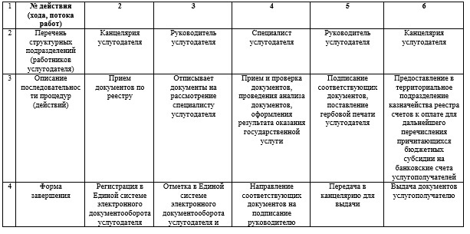

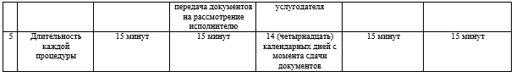

Приложение 2
к регламенту государственной
услуги "Субсидирование
стоимости услуг по подаче воды
сельскохозяйственным
товаропроизводителям"
Справочник
бизнес-процессов оказания государственной услуги "Субсидирование стоимости услуг по подаче воды сельскохозяйственным товаропроизводителям"
Сноска. Регламент дополнен приложением 2 в соответствии с постановлением акимата города Алматы от 24.11.2014 № 4/963 (вводится в действие по истечении десяти календарных дней после дня первого официального опубликования).
Оказание государственной услуги при обращении услугополучателя к услугодателю
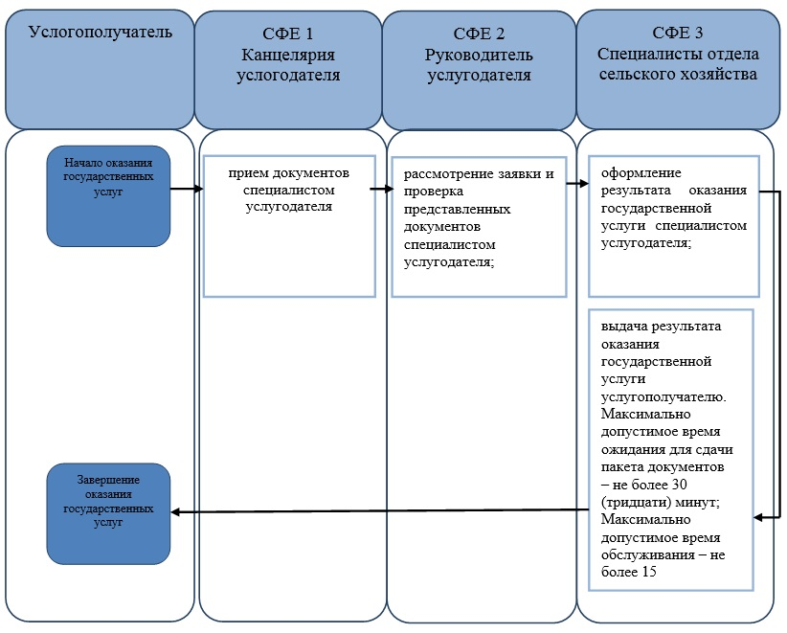

© 2012. РГП на ПХВ «Институт законодательства и правовой информации Республики Казахстан» Министерства юстиции Республики Казахстан

